DISTRITO URBANO
Tienda Digital

Diagramas de Comportamiento UML

Universidad Autónoma de Bucaramanga (UNAB)
Ingeniería de Software
Docente: (Docente del curso)

Integrantes
Daniel Villamizar — Frontend
Santiago Pérez — Backend
Tomás Urieles — Scrum Master / Infraestructura

Mayo de 2026

1. Introducción
Los diagramas de comportamiento describen cómo se comportan los objetos del sistema a lo largo del tiempo. Para Distrito Urbano se presentan tres diagramas representativos: un diagrama de secuencia que muestra la interacción detallada de la SAGA orquestada del checkout, un diagrama de actividad con el proceso end-to-end de compra desde la perspectiva del cliente, y un diagrama de estado del ciclo de vida del pedido.
2. Diagrama de secuencia — Realizar compra (Checkout SAGA)
Este diagrama detalla la interacción entre los componentes durante el flujo de checkout. Muestra la coordinación de la SAGA orquestada y síncrona: Commerce Service actúa como orquestador y llama secuencialmente a Inventory Service (para reservar el stock con lock distribuido), a Payment Service (que aplica el Circuit Breaker antes de invocar la pasarela) y vuelve a Inventory (para confirmar la baja de stock) si el pago es aprobado. Las cajas de activación verticales representan el período en que cada componente está ejecutando trabajo. Si el pago es rechazado, Commerce invoca la compensación POST /release para liberar el stock reservado.
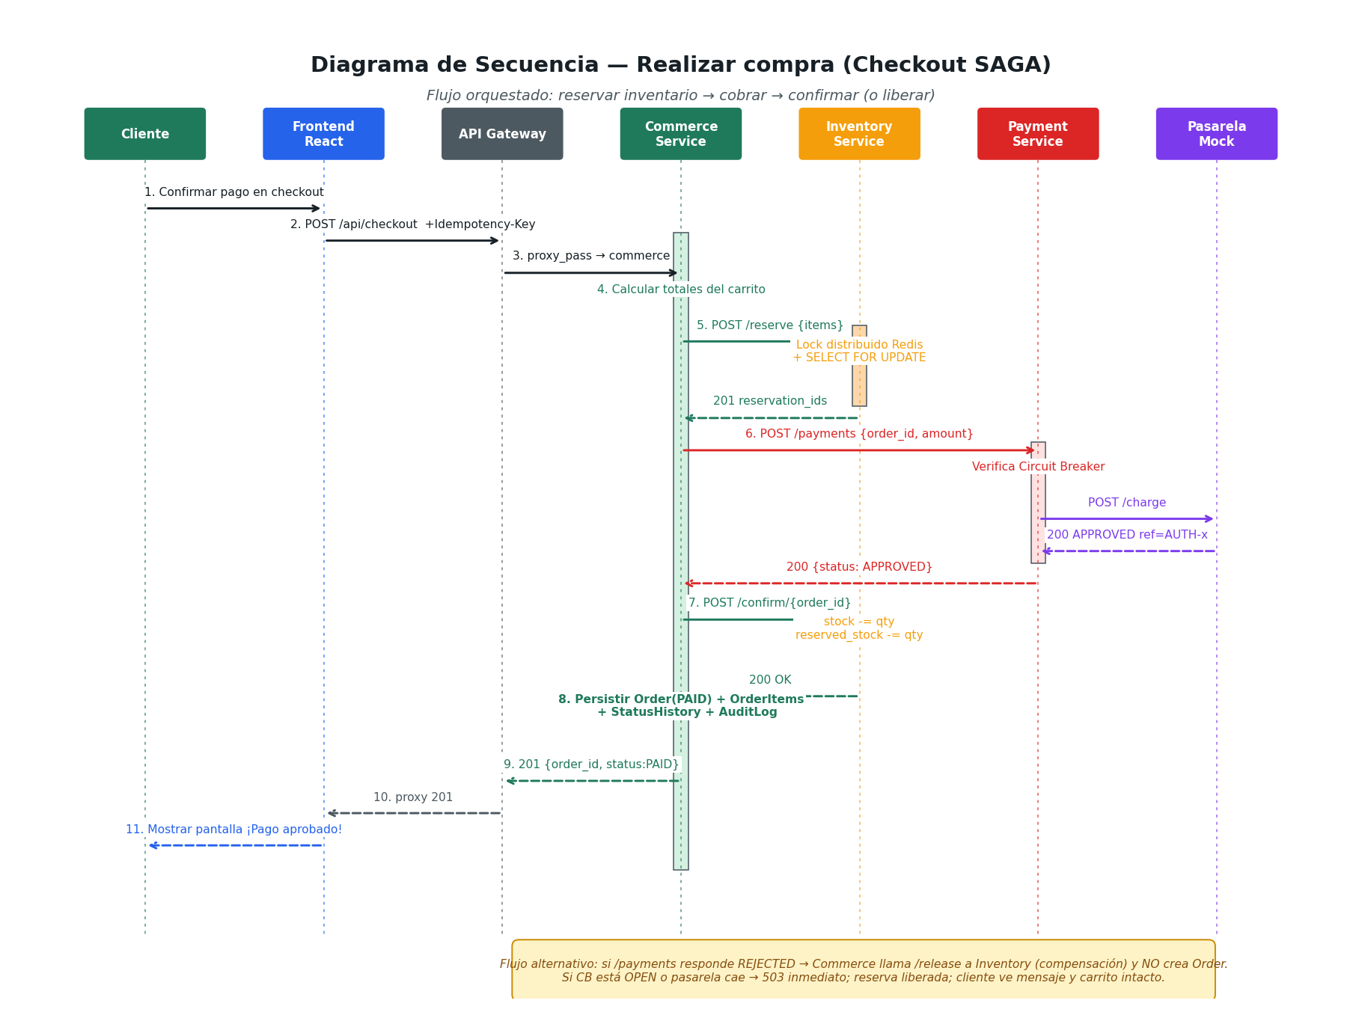
Figura. Diagrama de secuencia del checkout SAGA orquestada síncrona.
El flujo alternativo (recuadro amarillo del diagrama) cubre los tres escenarios de error: stock insuficiente (Inventory devuelve 409), pago rechazado por la pasarela (Commerce ejecuta compensación) y Circuit Breaker en estado OPEN (la pasarela está caída y Payment responde 503 sin invocarla). En los tres casos, no se persiste una Order en commerce_db: se registra el intento en FailedCheckoutAttempt y se devuelve un error HTTP claro al cliente.
3. Diagrama de actividad — Proceso de compra del cliente
El diagrama de actividad muestra el flujo de trabajo del cliente desde que inicia sesión hasta que recibe la confirmación de la compra. Incluye dos puntos de decisión: (a) si la variante seleccionada tiene stock, el cliente sigue al carrito; en caso contrario, vuelve a explorar el catálogo; (b) si la SAGA de checkout es exitosa, el sistema crea la Order y notifica; en caso contrario, muestra un error claro (sin stock / pago rechazado / pasarela caída) y el cliente puede reintentar.
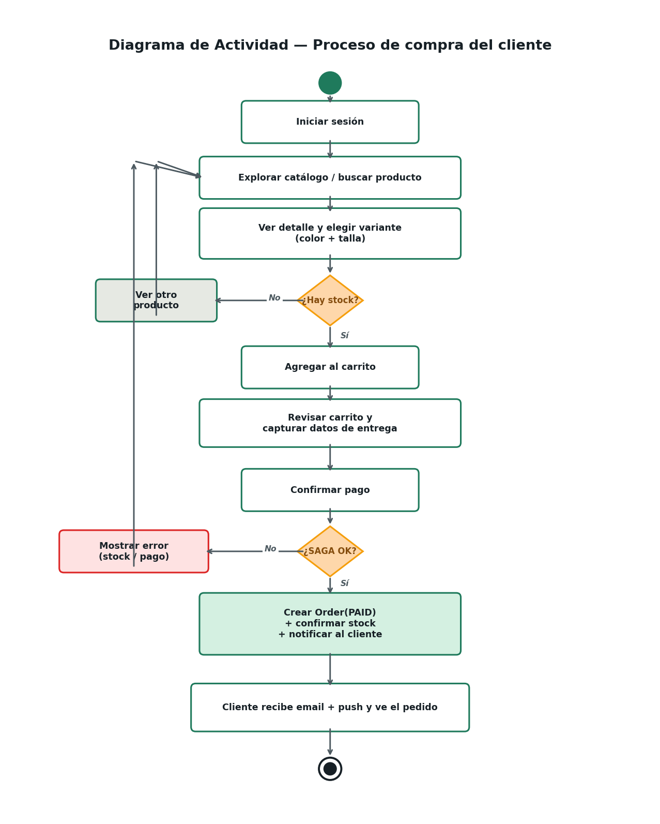
Figura. Diagrama de actividad del flujo de compra del cliente.
4. Diagrama de estado — Ciclo de vida del Pedido
El diagrama de estado representa el ciclo de vida de la entidad Order desde su creación hasta su estado terminal. Bajo la política MVP, un pedido solo existe en commerce_db si el checkout termina exitosamente en estado PAID. A partir de ese estado, el administrador puede transicionarlo a EN_PREPARACION, luego a ENVIADO y finalmente a ENTREGADO. Desde PAID o EN_PREPARACION es posible cancelar el pedido (estado CANCELADA). Los estados ENVIADO y ENTREGADO no admiten cancelación, dado que el producto ya salió del control de la tienda.
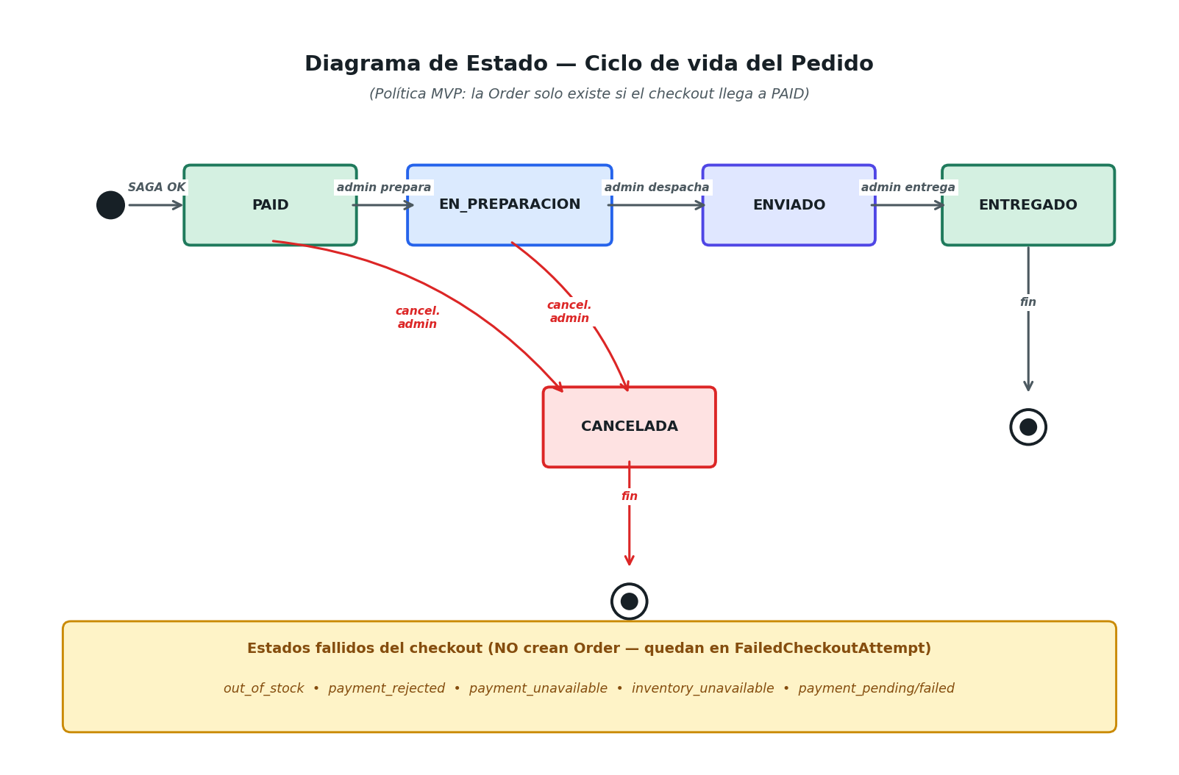
Figura. Diagrama de estado del Pedido.
Los intentos de checkout que no llegan a PAID (out_of_stock, payment_rejected, payment_unavailable, inventory_unavailable, payment_pending/failed) NO crean instancia de Order. En su lugar, quedan registrados en la tabla FailedCheckoutAttempt para trazabilidad y soporte, evitando contaminar el panel administrativo y las métricas financieras.
5. Transiciones válidas del Pedido
Estado actual | Transiciones permitidas | Disparador
(inicial) | → PAID | Checkout exitoso: stock reservado + pago APPROVED + stock confirmado.
PAID | → EN_PREPARACION, → CANCELADA | Administrador inicia preparación del pedido o lo cancela.
EN_PREPARACION | → ENVIADO, → CANCELADA | Administrador despacha el pedido al transportador o lo cancela.
ENVIADO | → ENTREGADO | Administrador confirma entrega al cliente.
ENTREGADO | (terminal) | Estado final. Habilita al cliente para reseñar productos del pedido.
CANCELADA | (terminal) | Estado final por cancelación administrativa.

